МИНИСТЕРСТВО ОБРАЗОВАНИЯ И НАУКИ РОССИЙСКОЙ ФЕДЕРАЦИИ
федеративное государственное бюджетное образовательное учреждение
высшего профессионального образования
“УЛЬЯНОВСКИЙ ГОСУДАРСТВЕННЫЙ ТЕХНИЧЕСКИЙ УНИВЕРСИТЕТ”

Отчёт
к лабораторной работе №1
по дисциплине “Надёжность ИС”

Выполнил:
студент группы ЦИСТбв-41 Нгуен Х. А.

Принял:
преподаватель Шикина В.Е.

Ульяновск
УлГТУ
2023

Невосстанавливаемые системы

Задание
Рассчитать:
- Функцию надёжности
- Функцию отказов
- Наработка на отказ
- Коэффициенты повышения надёжности по вероятности отказа
- Коэффициенты повышения надёжности по наработке на отказ
Рассмотреть следующие случаи:
- Нерезервированная система
- Резервирование замещением с нагруженным резервом и абсолютно надёжным переключателем
- Резервирование замещением с ненагруженным резервом абсолютно надёжным переключателем
- Резервирование замещением с нагруженным резервом и ненадёжным переключателем
- Резервирование замещением с ненагруженным резервом и ненадёжным переключателем.
Резервированные системы состоят из основного элемента О, резервного элемента Р и переключателя П. Переключатель имеет один тип отказов – несрабатывание, вероятность успешного переключения , вероятность несрабатывания .
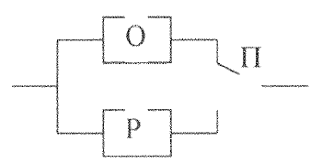

Исходные данные

Выполнение лабораторной работы
1) Нерезервированная система
- Функция надёжности
- Функция отказов
- Наработка на отказ
2) Резервирование замещением с нагруженным резервом и абсолютно надёжным переключателем
- Функция надёжности
- Функция отказов
- Наработка на отказ
- Коэффициент повышения надёжности по вероятности отказа
- Коэффициент повышения надёжности по наработке на отказ
3) Резервирование замещением с ненагруженным резервом абсолютно надёжным переключателем
- Функция надёжности
- Функция отказов
- Наработка на отказ
- Коэффициент повышения надёжности по вероятности отказа
- Коэффициент повышения надёжности по наработке на отказ
4) Резервирование замещением с нагруженным резервом и ненадёжным переключателем
- Функция надёжности
- Функция отказов
- Наработка на отказ
- Коэффициент повышения надёжности по вероятности отказа
- Коэффициент повышения надёжности по наработке на отказ
5) Резервирование замещением с ненагруженным резервом и ненадёжным переключателем
- Функция надёжности
- Функция отказов
- Наработка на отказ
- Коэффициент повышения надёжности по вероятности отказа
- Коэффициент повышения надёжности по наработке на отказ

Результаты расчётов
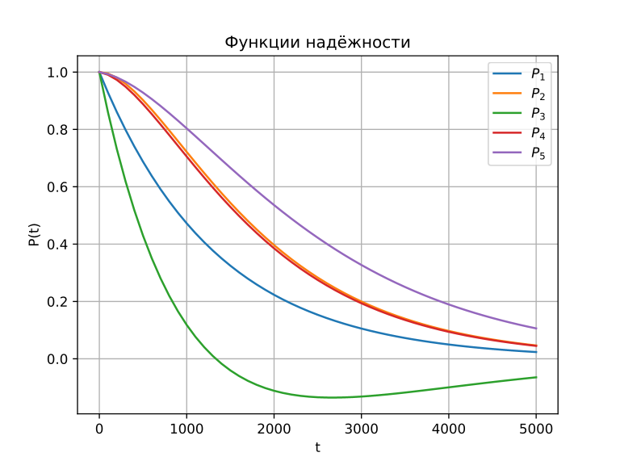

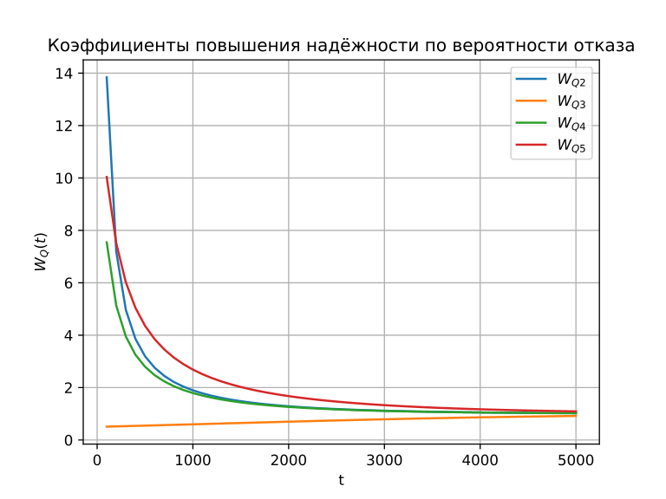
Вывод
В этой лабораторной работе мы расчитали функции надёжности P(t), функции отказов Q(t), наработки на отказ T, коэффициенты повышения надёжности по вероятности отказа и по наработке на отказ для разных случаев невосстанавливаемых систем. Также построили графики функции надёжности и коэффициентов повышения надёжности по вероятности отказа для рассматриваемых случаев в пределах времени штатной работы с шагом .

